**Grade_______ Class________ Student ID________ Name_________**

**Experiment-2 Study on Free-fall Motion**

**【Purpose】**

1、研究自由落体的运动规律；

2、测量重力加速度*g*值；

3、掌握绝对/相对误差的分析方法。

**【Principle】**

重锤拖着纸带竖直下落时，空气阻力影响较小，可近似认为重锤做自由落体运动，根据纸带上点迹的信息可研究自由落体的运动规律。

**【Apparatus】**

打点计时器、纸带（1m长）、重锤、刻度尺

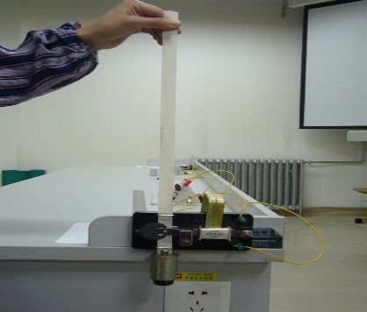**【Experiment & Results】**

1、打点计时器固定在实验桌侧壁（图1）。

2、纸带穿过限位孔且置于墨粉纸盘下方，纸带下端与重锤相连接，

使重锤靠近打点计时器。

3、手捏纸带上端，将其拉至竖直状态，保持重锤静止。

4、接通220 V交流电源，之后松手，使重锤带着纸带自由下落。

**图1**

5、打点结束后关闭电源。

6、纸带反面使用，重复上述实验。

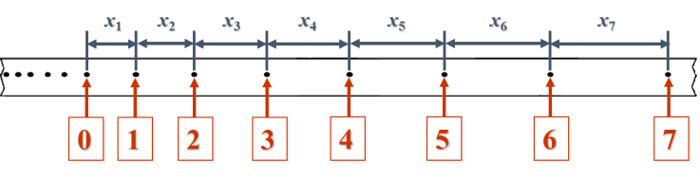7、选择纸带中较清晰的一面，舍掉开头过于密集的点迹，确定计数0点，之后相邻各点依次记为1、2、3…（图2）

8、用刻度尺分别测量纸带上起点0点到

各点间的位移，并计算相邻各点间位移

*xi* (i = 1、2、3…)，以及相邻相等时间间

**图2**

隔的位移差*xi*+1-*xi*，将以上实验数据计入表1。

9、经数据分析可得，在误差允许范围内，相邻相等时间间隔内的位移差________（填“相同”or“不同”），由此说明自由落体运动规律_____________________________。

10、实验测得的重力加速度= ________m/s2 。

11、将小组的实验结果与北京地区的重力加速度值（$g=9.801m/s^{2}$）进行比对，由此得出：

实验测量的绝对误差_________ m/s2，

实验测量的相对误差 $δg=\frac{∆g}{9.801m/s^{2}}=$_________%

**【Notes】**

1、固定打点器时要保证两限位孔在同一竖直线上，以减小摩擦阻力；

2、先接通电源，再松手使重锤和纸带自由下落；

3、建议多打几条纸带，选取所打点迹清晰，且呈一条直线的纸带进行研究。

**表1**

|  |  |  |  |  |  |  |  |  |
| --- | --- | --- | --- | --- | --- | --- | --- | --- |
| **计数点** | **0** | **1** | **2** | **3** | **4** | **5** | **6** | **7** |
| **各点与0点间距离**  **（cm）** |  |  |  |  |  |  |  |  |
| **相邻各点间距离*xi***  **（cm）** |  |  |  |  |  |  |  |  |
| **相邻相等时间间隔距离差*xi*+1-*xi*（cm）** |  |  |  |  |  |  |  |  |